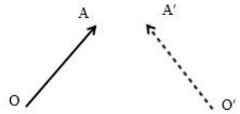
光学知识整理与练习（二）----平面镜成像
一、 平面镜成像原理
1．下列说法中错误的是（ ）
A．潜望镜利用了平面镜成像的原理 B．在光的反射现象中，光路是可逆的
C．在漫反射现象中，反射角可能不等于入射角 D．平面镜所成的像是由光的反射形成的
2.舞蹈演员站在平面镜前训练．下列说法正确的是（ ）
A．演员在平面镜中成实像
B．演员远离平面镜时，在平面镜中所成的像变小
C．演员靠近平面镜时，像远离平面镜
D．演员以0.5m/s的速度运动时，像也以0.5m/s的速度运动
3．照镜子时，你会在镜里看到另外一个“你”，镜里的这个“你”就是你的像．下列关于这个像的说法正确的是（ ）
A．镜里的像是虚像 B．像的大小与镜的大小有关
C．镜里的像是光的折射形成的 D．人向镜靠近0.2m，像将远离镜0.2m
4．下列说法中正确的是（ ）
A．猴子“捞月亮”时，水中的“月亮”到水面的距离等于水的深度
B．近视眼镜、放大镜和照相机镜头用的都是凸透镜
C．夏天，浓密的树荫下的圆形光斑是光的反射产生的现象
D．光发生漫反射时，反射角等于入射角
5．某同学站在竖直放置的平面镜前1m处，他在镜中的像与他相距（ ）
A．0.5m B．1m C．2m D．3m
二、利用平面镜成像规律作图
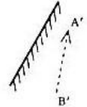
6．已知一物体AB，请划出它在镜中的像A′B′
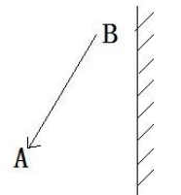

7.如图所示，A′O′是AO在平面镜中成的像，请你大致作出平面镜的位置．
8.如图，平面镜前有一点光源S，S发出的一束光被平面镜反射后经过P点．完成此光路图．（保留作图痕迹）

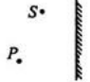

(第8题图)
9.图中，两条光线是由同一点光源S发出经平面镜反射后形成的，请完成光路图，并确定光源S的位置。
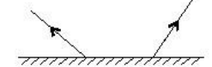

三、应用
10.把一个高0.8m的平面镜竖直放置，一个身高1.6m的人以2m/s
的速度沿垂直于平面镜的方向走近，那么他在镜中的像（ ）
A．高度为1.6m，以2m/s的速度靠近平面镜 B．高度变大，以2m/s的速度远离平面镜
C．高度为0.8m，以2m/s的速度靠近平面镜 D．高度变大，以4m/s的速度远离平面镜
11.平面镜竖直挂在墙壁上．身高为1.65m的小明从镜前3m处沿直线以1m/s的速度垂直靠近平面镜，2s内小明通过的距离_______m．若以小明为参照物，则其像的运动速度是_______m/s，像高_______（填“大于”、“等于”或“小于”）1.65m．
12． 当你在竖直放置的平面镜前用右手写字，且正在往右移动笔时，镜中的像正在（ ）
A．用右手写字，往左边移动笔 B．用右手写字，往右边移动笔
C．用左手写字，往左边移动笔 D．用左手写字，往右边移动笔
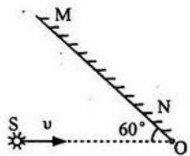
13．有一个点光源S，放在平面镜MN前，若镜MN不动，光源S以速度2m/s沿与镜面成60°角的方向向右匀速直线运动，如图所示，则光源S在镜中的像S′将（ ）
A．以速度4m/s沿SO直线方向向右平移
B．以速度2m/s沿垂直于SO方向向上平移
C．以速度2m/s沿垂直于SO方向向下平移
D．在S上看到的像沿S′S方向以速度2$\sqrt{3}$m/s向S靠近
14.如图所示，水平地面上斜放一个平面镜，有一玩具车向镜面开去，要使玩具车通过平面镜所成的像沿竖直方向下运动，则镜面与地面的夹角应该等_______．
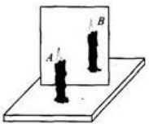
15.测试视力的时候，视力表放在被测者头部后上方，被测者识别对面墙上镜子中的像（如图所示），被测试者坐在视力表前0.2m 处，室内宽度为2.6m，视力表在镜中的像与被测者相距（ ）
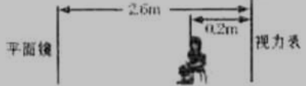
16.一个人站在平面镜前，离镜面的距离为 1.6m，在这个人的正对身后2.5m处的墙上有一幅画，则这个人从镜中看的画到他本人的距离是（ ）
A．2.5m B．1.6m C．4.1m D．5.7m
17.如图是从平面镜内看到的机械手表指针的位置．此时实际时间是（ ）
A．1点20分 B．4点35分
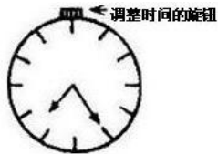
C．7点50分 D．10点05分
18.一人正对竖直平面镜站立，人的脸宽为20cm，两眼的距离为10cm，欲使自己无论闭上左眼还是右眼，都能用另一只眼睛从镜中看到自己的整个脸，则镜子的宽度至少为_______cm．
19.如图所示，水平地面MN上有一光源S．在光源右侧放置一个不透明的物体A．地面上方有一与地面平行的平面镜PQ，试标出物体A右侧地面被光源S照亮的范围O₁O₂，并画出光路图． （第17题图）
四、平面镜成像实验
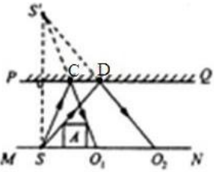
20.在探究“平面镜成像的特点”时，用玻璃板代替平面镜的目的是__________.实验时，将点燃的蜡烛放在玻璃板前，眼睛应该在玻璃板_________（选填“前”或“后”）观察．研究平面镜成像特点的实验情况如图所示，烛焰在在平面镜中所成的像是_______像（选填“实”或“虚”），
放在图中B处“烛焰”上的手指_________被烧痛（选填“会”或“不会”）．操
作中某同学在桌面上无论怎样调整后方的蜡烛，都不能与像重合，其原因可能是_________． （第19题图）
21. 如右图所示，是同学们科技制作所做的潜望镜的结构示意圈，通过这样的潜望镜看到物体AB的像是 （ ）
A．倒立等大的虚像 B．正立等大的虚像
C．倒立放大的实像 D．正立缩小的实像

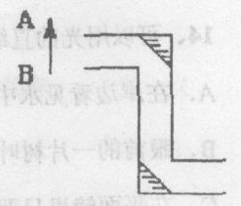

（第20题图） （第21题图）
22．小峰同学在做探究平面镜成像的特点实验时，将玻璃板竖直放在水平桌面上，再取两段相同的蜡烛A和B一前一后竖直放置在桌面上，点燃玻璃板前的蜡烛A，移动蜡烛B，直到看上去它跟蜡烛A的像完全重合，如图所示。在此实验中：
（1）用两段相同的蜡烛是为了比较像与物＿＿＿＿ 的关系。
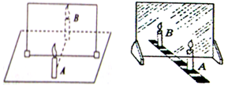
（2）在寻找蜡烛像的位置时，眼睛应该在蜡烛＿＿＿＿（填“A” 或“B”）这一侧观察。
（3）移去蜡烛B，在其原来的位置上放一光屏，光屏上不能承接到蜡烛A的像，这说明平面镜所成的像是＿＿＿＿（选填“虚”或“实”）像。 (第22题图) （第23题图）
23．在“探究平面镜成像特点”的活动中：
（1）实验室提供了如下器材：①厚为2mm的茶色玻璃②厚为5mm的透明玻璃③直尺④光屏⑤两只相同的蜡烛⑥火柴。探究活动中应选用的玻璃板是＿＿＿＿（填序号）。
（2）如图所示，点燃A蜡烛，在玻璃板的另一侧慢慢移动B蜡烛，直到与A蜡烛的像＿＿＿＿＿＿为止，证明像与物的大小相同。
24.如第22题图所示是探究平面镜成像特点的实验装置.
（1）用玻璃板代替平面镜，主要是利用玻璃板透明的特点，便于＿＿＿＿＿＿＿＿；
（2）如果有3mm厚和2mm厚的两块玻璃板，应选择＿＿＿＿mm厚的玻璃板做实验；
（3）将点燃的蜡烛放在玻璃板的前面，找到它在玻璃板后面的像，用直线把蜡烛和它的像的位置连起来，用刻度尺测量它们到平面镜的距离相等，于是，可得出实验结论之一：“像距与物距相等”.你认为这种方法是否合理? ＿＿＿＿，理由是：＿＿＿＿.

